KOLMÉ HRANOLY

1. Urči, jaký rovinný útvar tvoří podstavu hranolu.
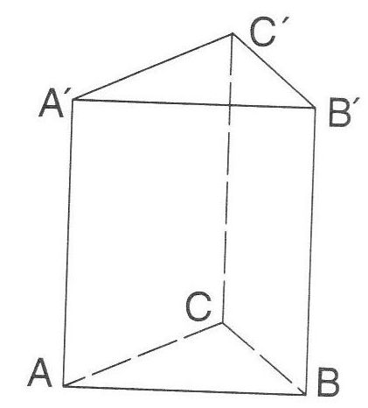
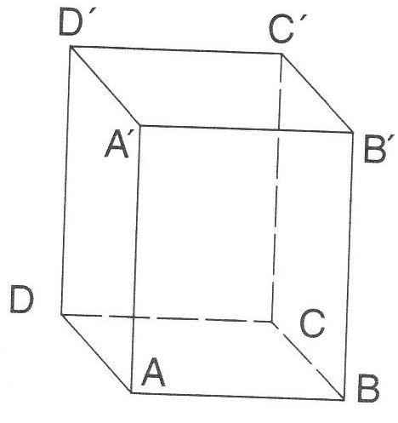

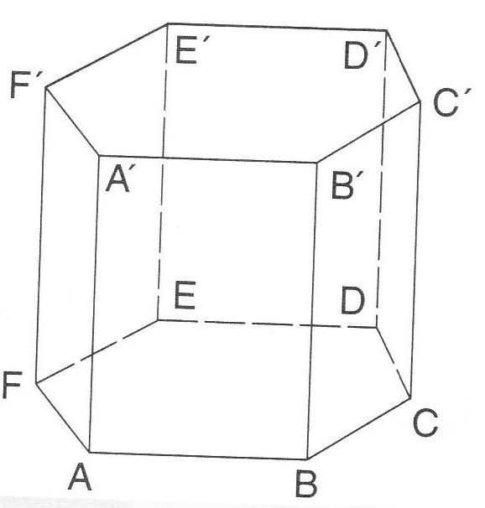
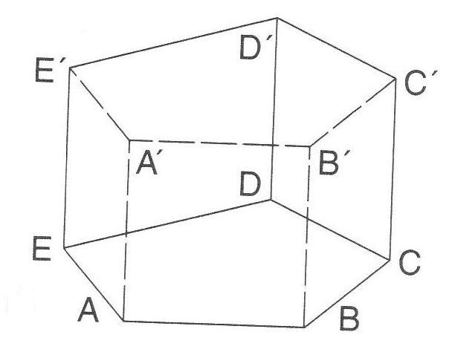

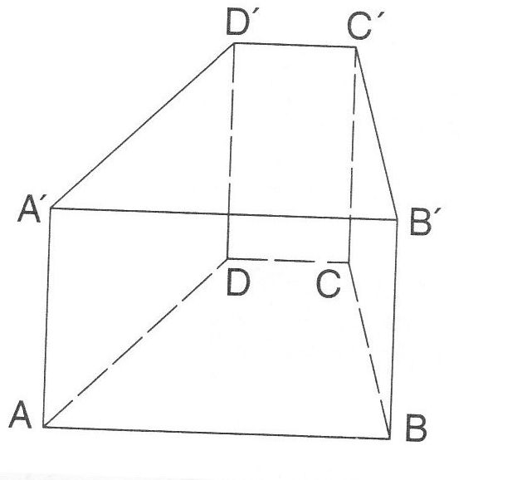

2. Vezmi si červenou pastelku a u všech hranolů zvýrazni jejich výšku.

3. Vzoreček pro výpočet objemu hranolu je V = S_{p} . v,
kde S_{p} ………. obsah podstavy,
v ……….. výška hranolu.

4. Zopakuj si společně ve třídě vzorečky pro obsah:
- trojúhelníku b) čtverce

- obdélníku d) kosočtverce

e) kosodélníku e) lichoběžníku

5. Vypočítej objem kolmého hranolu s trojúhelníkovou podstavou, kde strana c = 5 cm, v_{c} = 6 cm
a výška hranolu je 8 cm. Udělej náčrtek tohoto hranolu.

6. Vzoreček pro výpočet povrchu kolmých hranolů je S = 2 . S_{p} + S_{pl ,}
kde S_{p} …………. obsah podstavy,
S_{pl} ………… obsah pláště.

7. Zopakuj si vzoreček pro povrch:
a) krychle b) kvádru

a ukaž si odvození těchto vzorečků od základního vzorce v úloze 6, např. i pomocí sítí.

8. Vypočítej povrch kolmého hranolu s lichoběžníkovou podstavou, kde a = 8 cm, b = 4 cm,
c = 5 cm, d = 4 cm, v_{a} = 3,7 cm a výška hranolu v = 5 cm. Udělej náčrtek hranolu.

Při výpočtu obsahu pláště uvažuj, kolik stěn je stejných, které to jsou a které jsou jiné a proč.

9. Zopakuj si vzorečky pro obvod:
- trojúhelníku b) čtverce

c) obdélníku d) kosočtverce

e) kosodélníku e) lichoběžníku

10. Vypočítej povrch kolmého hranolu s lichoběžníkovou podstavou, kde a = 8 cm, b = 4 cm,
c = 5 cm, d = 4 cm, v_{a} = 3,7 cm a výška hranolu v = 5 cm.
Tentokrát využij pomocného výpočtu pro S_{pl}, S_{pl} = o . v,
kde o ………… obvod podstavy,
v ………… výška hranolu.

11. Vypočítej povrch kolmého hranolu s trojúhelníkovou podstavou, kde strana a = 7 cm,
b = 8 cm, c = 5 cm a výška hranolu je 8 cm. Udělej náčrtek tohoto hranolu.

